„ТРАНСПОРТГАС СРБИЈА“ д.о.о. Нови Сад, Булевар ослобођења број 5
ЗАХТЕВ ЗА ПОДНОШЕЊЕ ПОНУДЕ ЗА НАБАВКУ број ЗНП-У-26/2021-ТБ
Услуга – Одржавање Web сајта

- ОПШТИ ПОДАЦИ О НАБАВЦИ

Број набавке: ЗНП-У-26/2021-ТБ
Врста поступка набавке:
Набавка на коју се Закон о јавним набавкама не примењује, а са циљем закључења уговора.
Предмет набавке:
Предмет набавке је Одржавање Web сајта.
ЦПВ: 72212224 – Услуга израде софтвера за уређивање интернет страница.
Критеријум за избор најповољније понуде:
Одлуку о закључењу уговора Наручилац ће донети применом критеријума: најнижа понуђена цена.

Контакт лице:
Татјана Блажин, стручњак за ЈН
Е - mail адреса: tatjana.blazin@transportgas-srbija.com
Телефон: 021 483-1674; 064 888 3499

  - ОПИС УСЛУГЕ И ТЕХНИЧКА СПЕЦИФИКАЦИЈА
1)Опис предмета набавке:
Одржавање и редизајн wеб сајта Транспортгас Србија који обухвата следеће активности:
Годишње одржавање wеб сајта:
- имплементација новог садржаја по достављеним спецификацијама
- израда и пуштање у функцију политике употребе "колачића"
- ускалђивање сајта са трентутно последњом важећом верзијом „PHPа“ на серверу
- усклађивање wеб сајта са последњом „PHP“ верзијом доступном у оквиру закупљеног хостинг пакета,
- ажурирање „CMS-а“ у оквиру постојећих функционалности,
- прилагођавање новим „update-ovima“ у циљу одржавања исправног рада wеб сајта у оквиру
- постојећих функционалности,
- редовни „backup“ wеб сајта и базе података и чување копија на локалном рачунару,
- одржавање безбедносних механизама wеб сајта од неовлашћеног приступа админ делу wеб сајта,
- управљање корисничким налозима у оквиру wеб сајта
- измена/додавње графичко-текстуалних садржаја у оквиру постојећих функционалности,
- структуре и графичког изгледа сајта
- измена/додавње графичко-текстуалних садржаја у оквиру постојећих функционалности,
- структуре и графичког изгледа сајта где су странице креиране применом посебних кодова

- Развој нових функционалности, функционалне измене и допуне у периоду одржавања  (до 40 инжењер сати) |  | - Развој нових функционалности, функционалне измене и допуне у периоду одржавања (до 40 инжењер сати)

- Лиценце за упдате употребљених “plug in”-ова.

- УПУТСТВО ПОНУЂАЧИМА КАКО ДА САЧИНЕ ПОНУДУ

Понуђач подноси понуду тако што попуњава и потписује дате обрасце и доставља их путем поште на адресу Наручиоца:
ТРАНСПОРТГАС СРБИЈА ДОО
Булевар ослобођења 5
21000 Нови Сад

Са назнаком: „ПОНУДА ЗА НАБАВКУ БРОЈ ЗНП-У-26/2021-ТБ - НЕ ОТВАРАТИ“

или

на е-маил адресу: tatjana.blazin@transportgas-srbija.com

Уколико се понуда доставља путем маила, може се закључати на начин описан у прилогу овог захтева.
Рок за достављање шифре за отварање закључане понуде је 07.06.2021. након протека рока за достављање понуде, а најкасније истог дана до 10.15 часова.

Понуду доставити најкасније до 07.06.2021. до 10.00 сати.

Понуда мора да садржи:
Образац 1: Образац понуде
Образац 2: Образац структуре цене
Образац 3: Модел уговора

ОБРАЗАЦ 1

ОБРАЗАЦ ПОНУДЕ
Понуда број:_____ од ___.___.2021. год. За набавку услуге: Одржавање Web сајта,
број ЗНП-У-26/2021-ТБ

ОПШТИ ПОДАЦИ О ПОНУЂАЧУ
Назив понуђача
Адреса
Име и презиме особе за контакт
Електронска пошта
Телефон
ПИБ
Матични број
Текући рачун
Пословна банка
Лице овлашћено за потписивање наруџбенице:
Врста правног лица (заокружити) | микро | мало
 | средње | велико
 | физичко лице
ЦЕНА И КОМЕРЦИЈАЛНИ УСЛОВИ ПОНУДЕ
Укупна понуђена цена без ПДВ: | ________________ РСД
Износ ПДВ (____%): | ________________РСД
Укупна понуђена цена са ПДВ: | _________________РСД
Начин и рок плаћања:  (Услов:Одложено, најмање 30 и не дуже од 45 дана од дана промета на основу фактуре коју издаје добављач | Одложено ______ дана
Рок важења понуде (услов: не краће од 30 дана од дана отварања понуда) | Понуда важи ___ дана од дана отварања понуда
Гарантни рок на извршене услуге:  (услов: не краћи од 12 месеци од дана завршетка извршења услуге) | _______ од дана завршетка извршења услуге
Рок извршења услуге | Извршење услуге у року од ___ дана од дана позива наручиоца

________________ __________________________________
Датум Потпис овлашћеног лица понуђача

ОБРАЗАЦ 2

ОБРАЗАЦ СТРУКТУРЕ ЦЕНЕ

2) Образац структуре цене са упутством како да се попуни
Опис | Количина | Јединична цена без ПДВ-а | Јединична цена са ПДВ-ом | Укупна цена  без ПДВ-а | Укупна цена  са ПДВ-ом
1. | 2. | 3. | 4. | 5. | 6.
Годишње одржавање wеб сајта | 1
Развој нових функционалности, функционалне измене и допуне у периоду одржавања (до 40 инжењер сати)
Лиценце за упдате употребљених плугинова (калкулатор и слајдер)
Остали евентуални зависни трошкови
УКУПНО: Цена без ПДВ-а за све елементе предмета набавке
ПДВ
Укупно: Цена са ПДВ-ом а за све елементе предмета набавке

УПУТСТВО ПОНУЂАЧИМА КАКО ДА ПОПУНЕ ОБРАЗАЦ СТРУКТУРЕ ЦЕНЕ:
Понуђач треба да попуни образац структуре цене на следећи начин:
– у колони 3. уписати колико износи јединична цена без ПДВ-а, за сваки тражени предмет јавне набавке;
– у колони 4. уписати колико износи јединична цена са ПДВ-ом, за сваки тражени предмет јавне набавке;
– у колони 5. уписати укупну цена без ПДВ-а за предмет јавне набавке и то тако што ће помножити јединичну цену без ПДВ-а (наведену у колони 3.) са траженим количинама (које су наведене у колони 2.); На крају уписати укупну цену предмета набавке без ПДВ-а
– у колони 6. уписати колико износи укупна цена са ПДВ-ом за предмет јавне набавке и то тако што ће помножити јединичну цену са ПДВ-ом (наведену у колони 3.) са траженим количинама (које су наведене у колони 2.); На крају уписати укупну цену предмета набавке са ПДВ-ом.

Датум : Потпис понуђача
________________

4) МОДЕЛ УГОВОРА

Уговор за ЈН бр. ЗНП-У-26/2021-ТБ
Одржавање Web сајта

Закључен у Новом Саду између:

- ТРАНСПОРТГАС СРБИЈА доо НОВИ САД,
са седиштем у Новом Саду, ул.Булевар ослобођења бр. 5,
ПИБ 109127075
Матични број: 21129542
кога заступа вд директор Стеван Дукић (у даљем тексту:наручилац)
и

- _______________________
са седиштем __________________ , адреса________________
ПИБ: _____________
Матични број: ________________
кога заступа ______________________ (у даљем тексту: добављач)

(заједнички назив: уговорне стране)

УВОДНЕ КОНСТАТАЦИЈЕ

Уговорне стране сагласно констатују да је:
- Наручилац, сходно члану 27. Став 1. тачка 1. ЗЈН о јавним набавкама(„Сл. Гласник РС“ бр.91/19 ) спровео поступак набавке за коју се закон не примењује за набавку услуге - Одржавање web сајта,
- Добављач је доставио понуду број _______од _________ године која је саставни део овог Уговора,
- прихваћена понуда у потпуности одговара техничким и другим захтевима из Захтева за понуду за набавку бр. ЗНП-У-26/2021-TБ
- Наручилац после спроведеног поступка, својом Одлуком о додели уговора бр. __________ од _________ године изабрао Добављача за набавку услуге која су предмет овог Уговора.

ПРЕДМЕТ УГОВОРА
Члан 1.
Предмет уговора је пружање услуге Одржавање wеб сајта „Транспортгас“ Србија према условима из Захтева за понуде за набавку бр. ЗНП-У-26/2021-TБ , који обухвата следеће активности:
- Годишње одржавање wеб сајта
- Развој нових функционалности, функционалне измене и допуне у периоду одржавања (до 40 инжењер сати)
- Лиценце за упдате употребљених плугинова (калкулатор и слајдер).

ВРЕДНОСТ УГОВОРА
Члан 2.
Укупна уговорена вредност за предмет из члана 1. овог уговора износи _____________ динара без урачунатог пореза на додату вредност (ПДВ-а),
односно са урачунатим ПДВ-ом у износу од _________________ динара.
(словима: ____________________________________________________________)
У цену су урачунати сви зависни трошкови добављача.
Уговорена вредност из Обрасца структуре цене је фиксна и не може се мењати.

РОК И НАЧИН ПЛАЋАЊА
Члан 3.
Наручилац ће платити уговорену цену, а након извршене услуге, у складу са одредбама Закона о роковима измирења новчаних обавеза у комерцијалним трансакцијама („Сл. гласник РС” бр. 119/2012 и 68/2015) у року од ___ дана од дана промета на основу фактуре коју издаје добављач , уз који је приложен обострано потписан Записник о извршењу услуге.

Плаћање се врши на текући рачун Добављача бр. __________________________ који се води код _____________________ банке у ____________________ или на текући рачун наведен у фактури која је основ за плаћање.

РОК ИЗВРШЕЊА УСЛУГЕ
Члан 4.

Рок за извршење услуге је 48 сати од тренутка слања позива од стране овлашћеног лица наручиоца.

ГАРАНТНИ РОК
Члан 5.
Рок важења гаранције за извршену услугу је ________ месеца/и, а почиње да тече од дана када је обострано потписан и оверен Записник о квалитативном и квантитативном пријему које је предмет овог уговора.
У случају уочених недостатака на извршеној услузи, Добављач је дужан да се након пријема Записника о рекламацији одазове на позив Наручиоца у року од 24 часа и о свом трошку отклони све недостатке у року који није дужи од 48 сати од дана пријема позива.

КВАЛИТЕТ УСЛУГЕ
Члан 6.
Овлашћено лице наручиоца одмах након извршења услуге утврђује да ли је услуга задовољавајућег квалитета и/или квантитета. Уколико утврди да извршена услуга не задовољава квалитетом и/или квантитетом, писаним путем се одмах обраћа добављачу са захтевом да исте усагласи са овим уговором и условима из конкурсне документације.

Уколико добављач своје поступање не усагласи са захтевом наручиоца, исто представља основ за раскид уговора, наплату гаранције и евентуалну накнаду причињене штете.

ОБАВЕЗЕ ДОБАВЉАЧА
Члан 7.
Добављач се обавезује да:
- Преда наручиоцу бланко сопствену меницу за добро извршење посла, сагласно условима из овог уговора;
- изврши услугу у свему под условима из Захтева за понуду Наручиоца, прихваћене понуде и овог уговора;
- сноси све трошкове који претходе предаји услуге;
- одреди представника за непосредну везу са Наручиоцем;
- Наручиоцу достави рачун заплаћање уз који је приложен потписан интерни Записник о
квантитативном и квалитативном пријему услуге која су предмет овог уговора;
- у потпуности испуни све обавезе ближе одређене и дефинисане захтеву за достављање понуде,
- на основу евентуалне рекламације Наручиоца о уоченим недостацима на предмету овог Уговора, исте о свом трошку отклони у предвиђеном року;

Добављач не може да одговара за садржај који се приказује на реализованом web сајту, нити да сноси одговорност у случају грешака које су настале нестручним руковањем, појавом компјутерских вируса или погрешно достављеним подацима и материјалима од стране наручиоца.

ОБАВЕЗЕ НАРУЧИОЦА
Члан 8.
Наручилац се обавезује да:
- обезбеди услуге по једног запосленог за сталне комуникације, како би такође имао увид у темпо, развоја и пројекта и давање свих сугестија још приликом развоја, у складу са функционалношћу, и који би били упознати са развојем пројекта,
- извршиоцу посла достави у електронском облику садржаје страница што укључује текст и слике у одговарајућим форматима и облицима, а према инструкцијама извршиоца посла и сав остали захтевани материјал који није изричито наглашен а који треба да се нађе на сајту,
- изврши плаћање у складу са чланом 3. овог Уговора.

Све евентуалне измене услова преко својих овлашћених представника договарати у току ревизије пројекта на дневном нивоу.
Наручилац ће бити упознат са развојем пројекта још приликом његовог развоја, и цео пројекат ће бити реализован уз сагласност са представницима наручиоца.

СРЕДСТВА ФИНАНСИЈСКОГ ОБЕЗБЕЂЕЊА
Члан 9.
Добављач се обавезује да приликом закључења овог уговора преда наручиоцу бланко споствену меницу, потврду банке о извршеној регистрацији менице, менично овлашћење – писмо са назначеним износом од 10% од укупне вредности уговора без ПДВ-а и копију депо картона пословне банке са овлашћеним потписницима менице и меничног овлашћења, којом се гарантује квалитетно, уредно и потпуно испуњење уговорених обавеза добављача, са роком важности 30 дана дужим од дана истека рока важности Уговора.

Средства из регистроване менице ће се исплатити наручиоцу у случају да добављач не испуни свој део уговорних обавеза преузетих на основу овог уговора.

Наручилац се обавезује да регистровану меницу за добро извршење посла, менично овлашћење и копију депо картона врати добављачу у року од 30 (тридесет) дана од дана престанка његових обавеза преузетих по основу овог уговора.

РАСКИД УГОВОРА
Члан 10.
- Наручилац може раскинути Уговор и у случају неиспуњења уговорних обавеза од стране Добављача, ако је претходно оставио накнадни примерени рок за испуњење уговора, који не може бити дужи од 5 дана од дана пријема обавештења о одређивању накнадног рока,
- Наручилац може да раскине уговор и без остављања накнадног рока ако га је Добављач обавестио да неће да испуни Уговор, односно, када је очигледно да Добављач неће моћи да испуни Уговор ни у накнадно одређеном року,
- Наручилац задржава право једностраног раскида уговора уз претходно обавештење o раскиду Уговора који не може бити краћи од 30 дана.
ЗАВРШНЕ ОДРЕДБЕ
Члан 11.
Овај уговор ступа на снагу даном потписивања од стране овлашћених лица уговорних страна и важи за период од наредних 12 месеци.
За све што уговорене стране нису регулисале овим уговором, примењиваће се одредбе Закона о облигационим односима.

Уколико настане евентуални спор у извршавању обавеза из овог уговора, уговорне стране ће настојати да га разреше споразумно, а уколико у томе не успеју обратиће се Трговинском суду у Новом Саду.

Овај уговор је сачињен у 6 ( шест) истоветних примерака од којих 3 (три) примерка припадају наручиоцу, а 3 (три) пружаоцу услуге.

ДОБАВЉАЧ НАРУЧИЛАЦ
________________________ _______________________
НАПОМЕНА: Модел уговора понуђач мора да попуни и потише, чиме потврђује да је сагласан са садржином модела уговора.

УПУТСТВО О ЗАКЉУЧАВАЊУ ПОНУДА ПРОГРАМОМ 7-ZIP
За закључавање понуда можете користити било који програм за такву врсту намене. Овде су наведене техничке инструкције за закључавање понуда програмом 7-zip. Уколико исти не поседујете, можете га преузети са следећег линка: http://www.7-zip.org/download.html.
Понуду закључавате на следећи начин:
- Отворите фолдер где се налази понуда (слика 1)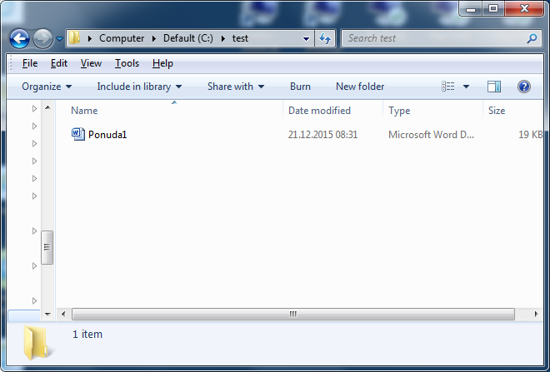
Слика 1.
- Селектујте жељени документ и кликните десним тастером миша на њега.
- Појавиће се мени на којем прво треба изабрати опцију 7-zip а потом Add to archive… (слика 2)
- Отвара се нови прозор (слика 3) у којем у делу Encryption у пољу Enter password уносите жељену лозинку, а потом у пољу Reenter password још једном уносите исту лозинку. У падајућем менију Encryption method, одабрати AES-256.
- Када сте завршили са уносом лозинке, кликните на дугме OK чиме ће се креирати закључана понуда.

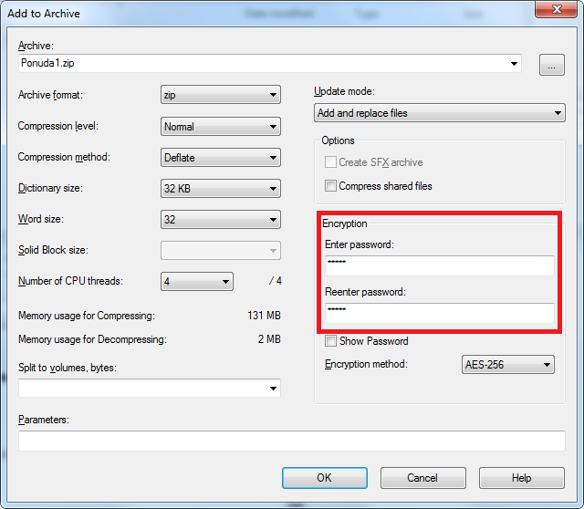 Слика 3.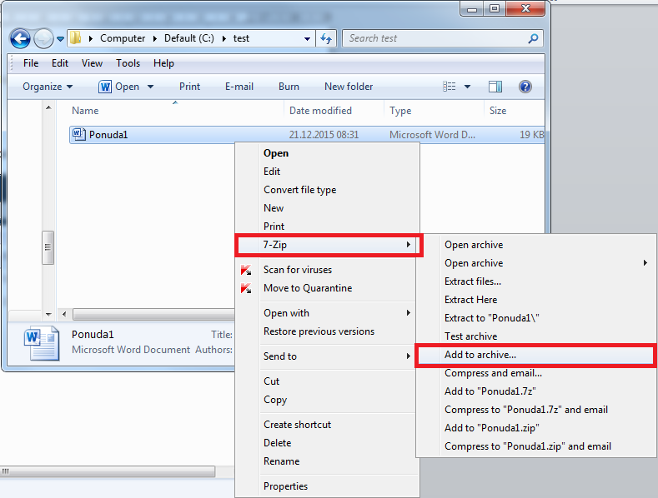 Слика 2.

ОТВАРАЊЕ ПОНУДЕ

- Кликните десним тастером миша на понуду.
- Појавиће се мени на којем прво треба изабрати опцију 7-zip а потом Open archive… (слика 4.)
- Појавиће се понуда у wordu, на коју 2 пута кликнете како бисте је отворили (слика 5.). Тада ће се појавити Enter password (слика 6.) где је потребно да укуцате шифру коју сте добили од понуђача, након чега ће се понуда отворити.

Слика 4.
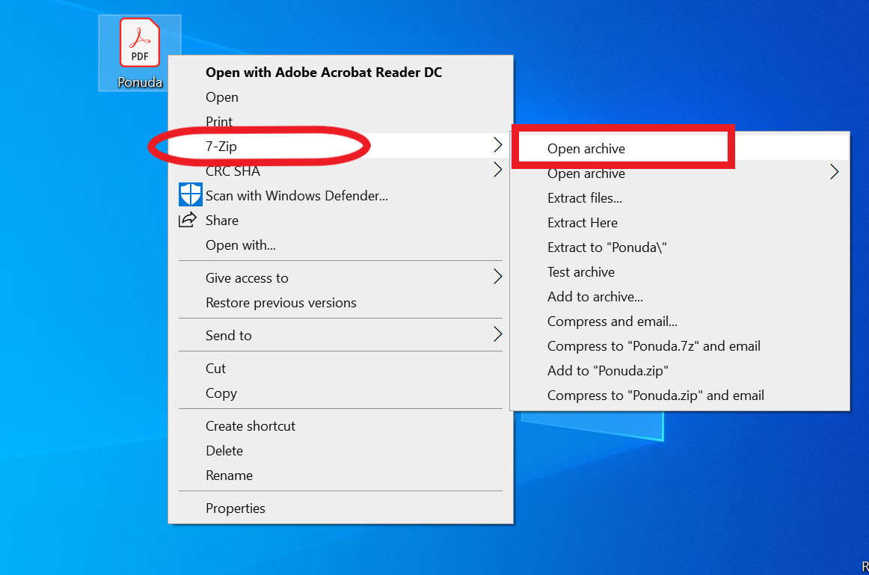

Слика 5.

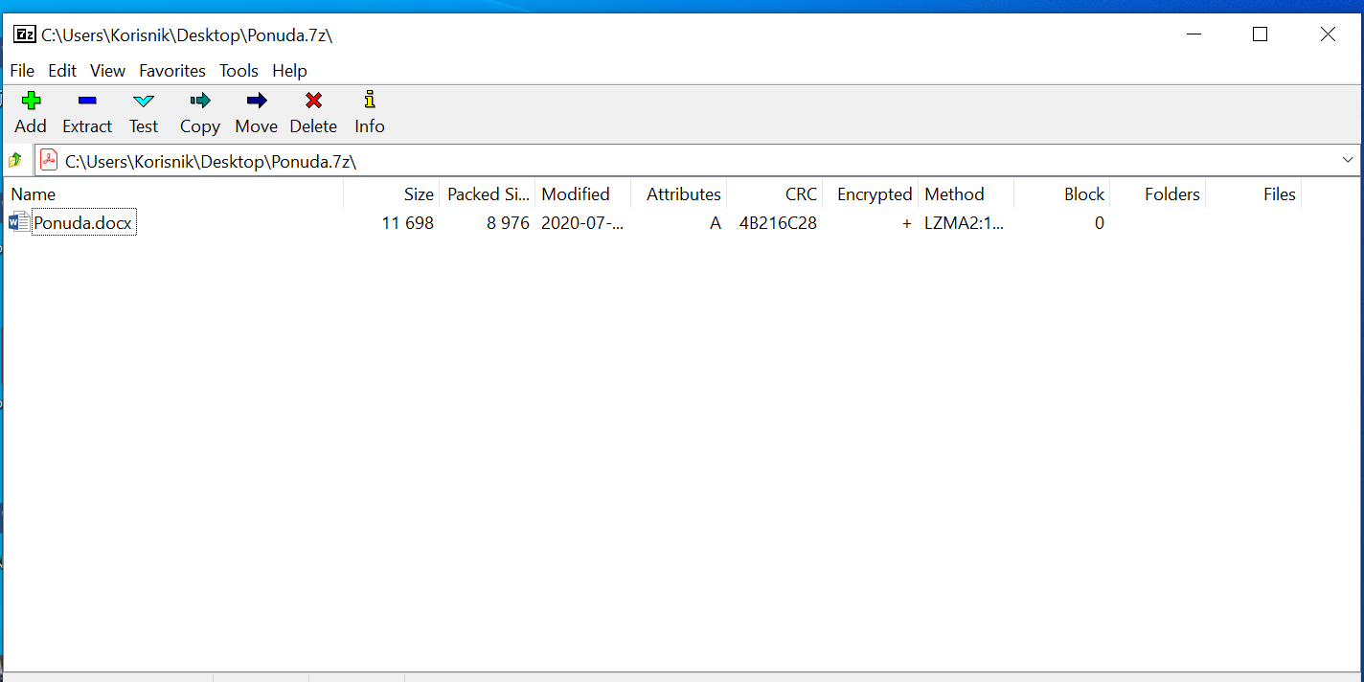

Слика 6.
